安捷伦完整方案应对高速串行测试
来源： 互联网
随着人们对信息需求的不断提高，高速串行传输凭借传输高的特性越来越受到市场的青睐，各种高速串行传输标准层出不穷，串行总线的传输速率也已经达到甚至超过了5Gbit/s。然而，传输速率提升的背后带来的是设计传输路径的难度增加和测试传输系统的全新挑战，如保障传输质量、更精确地信号分析、保持信号完整性等。有鉴于此，安捷伦科技推出了多款新的仪器，帮助用户构建完整的高速串行测试解决方案。
PCIe(PCI EXPRESS)需要开发更可靠的系统，并确保这些系统能够与飞速增加的PCIe设备实现互通。Agilent N5323A PCIe Jammer(干扰发射机)可以部署在两个设备之间，而不会对系统产生任何影响;并能实时修改实际的PCIe数据传输，以创建破坏性测试环境，扩大测试范围。几乎任何可以想到的误码恢复测试都可以通过编程来实现，例如PCIe可校正误码和不可校正误码。这使开发人员和测试工程师能够更好地改正设计错误，避免为后期的产品更改或产品召回付出高昂代价。Jammer可以适应各种操作系统和各种实际环境，同时不会影响系统的性能，这使得开发人员可以快速、轻松地对它进行设置;不需要编写脚本，它是通过图形序列器来驱动误码注入。与此同时，安捷伦科技还推出了全新的J-BERT N4903B高性能串行无码分析仪，可以对速度高达12.5Gbit/s的高速数字接口进行全面的抖动容限测试。N4903B则可以单台仪器实现完整解决方案，提供各种信号的发生、信号编辑、抖动信号加入和自动抖动容限测试等功能，同时还能进行发送和接受信号的分析。通过精确地提供更多经过校准的内置抖动注入和信号调整能力，满足PCIe 2.0、USB3.0、QPI、Displayport、SATA、HDMI、Hypertransport 3和FB DIMM 2等下一代高速串行总线的测试需求。
新仪器的加入，安捷伦可以构建完整的高速串行传输测试解决方案，涵盖芯片开发设计、板卡测试、传输接口测试、传输电缆测试和征集系统测试的全部测试需求。安捷伦科技资深数字测试技术市场工程师冀卫东介绍，高速串行传输系统的测试涉及接收和发送芯片的测试以及传输过程的测试，数据传输速率的提升必然对收发芯片的性能要求更高，从而对测试提出更高的挑战，要求仪器必须能够产生各种极端的信号以支持模拟仿真测试，仿真工具则是芯片开发过程中必不可少的工具。安捷伦科技依靠多年来在射频和微波测试中的经验积累，提供给客户从仿真到协议层测试的完整解决方案，特别是针对高速串行传输芯片的设计开发为重点，着力提升测试环境中对信号的保真度和对真实传输环境的有效仿真，协议层测试也是安捷伦一个重要的优势，安捷伦的协议分析仪能够更为精确和标准化地满足客户的各种测试需求。
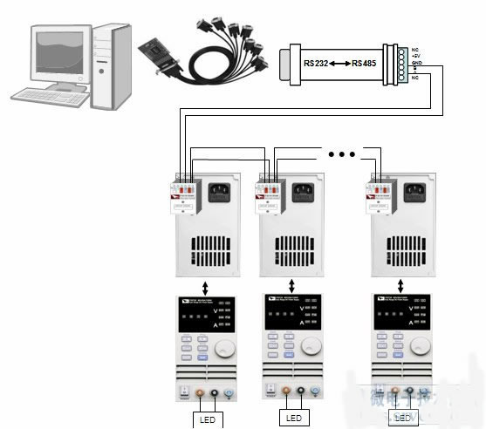
图：Agilent DisplayPort 测试 解决方案系列

